## 

## AVISO DE INEXIGIBILIDADE DE LICITAÇÃO Nº. 04/2024.

O Prefeito de Arroio dos Ratos - RS, no uso de suas atribuições legais, torna público que com base no artigo 74, inciso I da Lei nº. 14.133/21 promove a Inexigibilidade de Licitação para CONTRATAÇÃO DE EMPRESA PARA CONSERTO, COM PEÇAS INCLUSAS, DA CONSERVADORA DE MEDICAMENTOS QUE EXIGEM BAIXA TEMPERATURA.

**BIOTECNO INDUSTRIA E COMERCIO LTDA,** CNPJ: 04.470.103/0001-76,situado na RUA PIRAPO, TIMBAUVA - 98781-054, SANTA ROSA - RS , no valor de R$ 4.237,50.

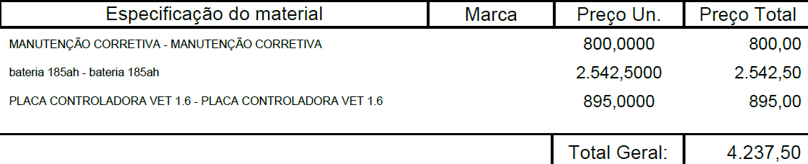

Arroio dos Ratos, 12 de março de 2024.

José Carlos Garcia de Azeredo

Prefeito Municipal

Esta Dispensa de Licitação se encontra examinado e aprovado por esta Assessoria Jurídica.

________________________

Assessor (a) Jurídico (a)

OAB: